【轨物方案】存量光伏电站“焕新”手册：从效率衰减到价值重构的升级策略

站在“十四五”末期的关键节点，我国光伏产业正面临一个前所未有的资产转型期。早期建设的电站已逐步接近设计寿命中后期，根据权威数据，目前运行超过10年（2014年底前建成）的光伏装机规模约达 19.5GW。这批老旧资产不仅面临设备自然老化，更在技术指标上被当代高效系统拉开了代差。
然而，“退役”绝非终点，而是“重生”的起点。在优质土地与电网接入资源日益稀缺的今天，对老旧场址进行“价值重构”已成为存量资产增值的核心逻辑。通过科学的技改方案，投资者能够将沉睡的“老旧资产”转变为高效的“资产常青树”，在稀缺的资源禀赋上实现收益的二次腾飞。

技改的本质是利用当下的“技术红利”去对冲资产的“物理衰减”。其核心驱动因素可总结为以下三点：
- 极致的效率与成本红线： 过去十余年，光伏组件价格从38元/W断崖式降至约0.7元/W（降幅达98%），系统成本从60元/W降至不足4元/W（降幅93%）。同时，电池量产效率从17%跃升至25%左右。这种“高效率-低成本”的错位，使得“以旧换新”的经济性在财务模型中极具说服力。
- 稀缺资源的价值最大化： 随着优质土地和并网容量成为开发瓶颈，技改的战略意义在于“资源压榨”。老旧电站往往存在大量闲置土地（如行间距过大）。通过应用高效组件和优化容配比（参考 NB/T 10394-2020 规范），可以在不增加占地的情况下显著提升场站的能量密度，将“死空间”转化为“现金流”。
- 运营痛点与安全修复： 运行多年的电站普遍面临衰减超标（平均0.89%/年，部分严重隐裂组件超1.05%/年）。老旧逆变器在高温下频发过载保护，功率因数响应延迟甚至超出设计标准。技改是解决设备“带病运行”、规避电网违约罚款的唯一出路。
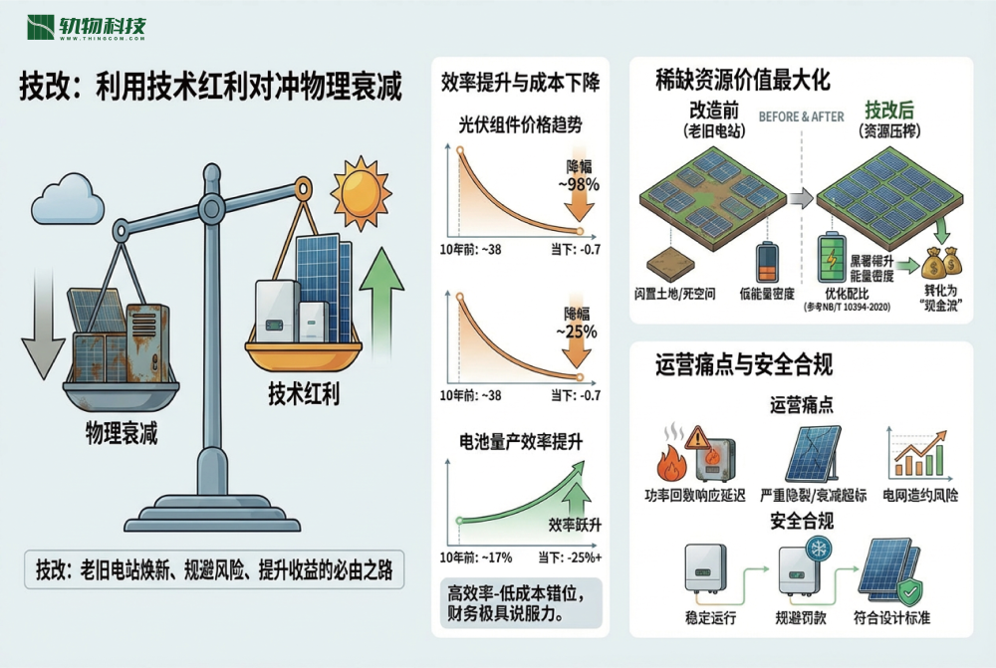

针对存量电站的差异化诉求，我们将技改模式细分为三类，其优先级和目标各异：
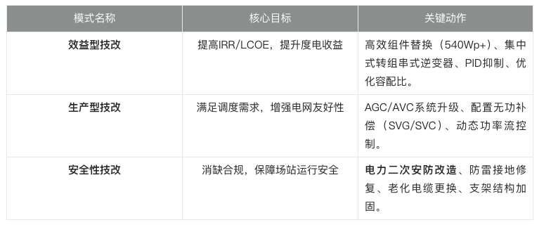


4.1 组件与逆变器性能重构
高效硬件是性能恢复的核心。利用分辨率达 0.1mm 的高精度EL检测技术，可精准定位隐裂。针对低效阵列，建议直接更换为转换效率达23.2%以上的 540Wp+ 单晶PERC组件。在逆变器侧，推荐采用 CoolFlow液冷散热结构，实测可提升散热效率30%以上，解决高温环境下的过载痛点，并将功率因数响应延迟从15.82ms优化至 9.47ms 以内。

4.2 环境适应性与“防护+自清洁”
老旧电站常因沙尘积聚导致光透过率大幅下降（降幅可达12.47%）。
- 被动防护： 引入 3M Solar Dust-Guard 疏水防沙涂层，在组件表面形成保护膜，减少沙尘附着。
- 主动清洁： 配置自动化机器人清洁系统，将清洁周期由30天缩短至 14天。
- 气象感知： 部署 MeteoShield PRO 气象站，实时监测环境风险并提前触发防护策略。
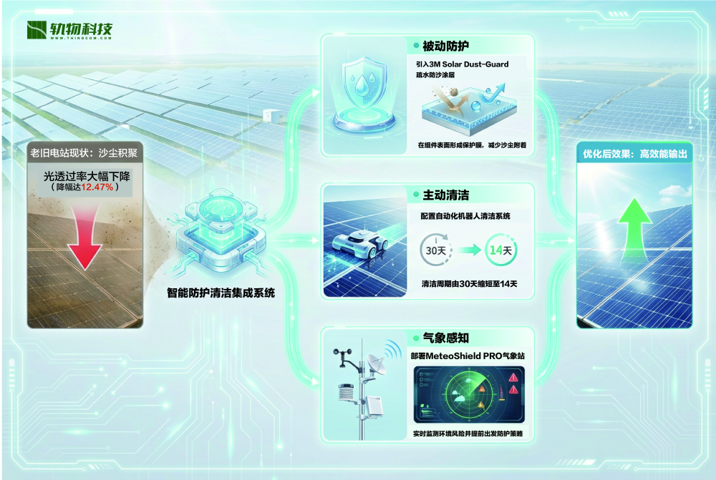

4.3 AI诊断与智慧运维
传统的“人肉巡检”已无法适应资产管理需求。
- 无人机热成像： 利用 DJI Matrice 300 搭载热成像模块，定位误差控制在 0.1m 内。
- CNN深度学习模型： 应用 卷积神经网络（CNN） 结合随机森林算法，实现毫秒级的热斑识别与故障自动诊断。
- 储能增强： 针对调频需求，可选用 CATL LFP 电池模块 替换老旧单元，并集成高性能 BMS 优化能量流转。

评估“改不改”和“先改哪”需要一套科学的量化体系。
第一步：健康度四级评估体系（0-100分）
- ≥90分（健康）： 维持现状，保持常态运维。
- 70-90分（轻度退化）： 局部组件修复，优化控制算法。
- 50-70分（重度退化）： 建议纳入分批技改计划，更换核心失效单元。
- ＜50分（深度失效）： 建议整体重构或全站更新。
第二步：经济性评估（ΔNPV 导向） 技改决策的核心指标是“单位投资增加的净现值（ΔNPV）”。需综合考量：增发电量收益 + 运维成本减少 + 违规罚款规避 - 技改投资额。
第三步：分步实施策略 优先对“高收益+高风险”区块进行集中改造。通过分批停电施工方案，最大程度减少施工期间的度电损失。
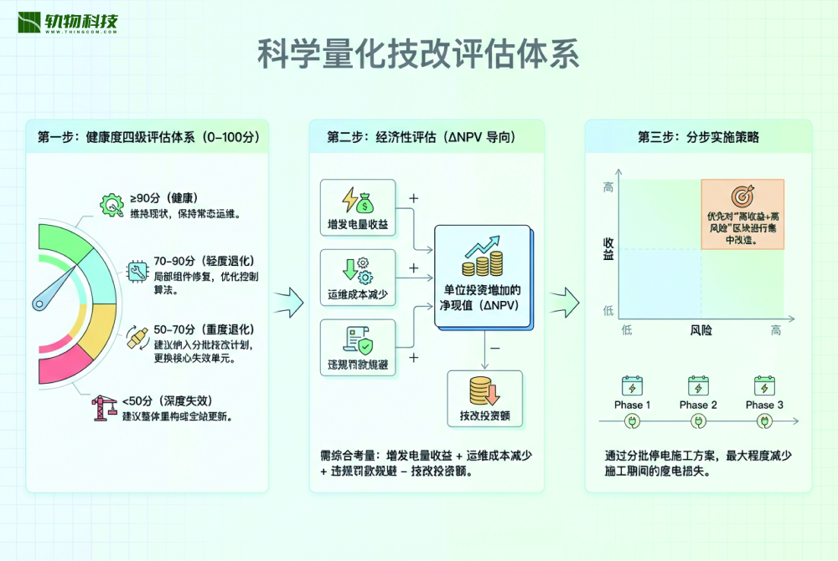

在技改落地过程中，投资者必须规避政策“深水区”：
- 补贴核算与“合理利用小时”： 针对存量补贴电站，政策明确：原有安装容量部分的发电量按原补贴水平核算，且受“合理利用小时”限制；超出部分的增发量则按现行平价政策结算。这一机制平衡了企业收益与国家财政负担。
- 增容与等容的手续： “等容改造”手续最简，收益确定性高；“原场址增容”虽涉及备案、接入校核等复杂流程，但能最大化利用土地价值，是当前及未来的主流方向。
- 用地性质红线： 必须提前核实场址范围内的土地属性变化，确保技改后的支架建设符合最新的生态保护红线要求。

存量光伏电站的技改不是简单的设备搬运，而是一场基于数据驱动的系统性协同优化。在组件与存储设备的技术红利窗口期，通过“诊断、建模、方案、验证”的闭环路径，投资者可以有效完成存量资产的华丽转身。利用数字化手段深挖土地与电网资源的隐性价值，方能让老旧电站真正实现“焕新重生”，跨越25年的生命周期，持续贡献绿色价值。


